Пошаговая инструкция по заключению договора
с Оператором товарных поставок ООО «ОТП ТЭК»

- Получить в любом аккредитованном удостоверяющем центре (https://digital.gov.ru/ru/activity/govservices/certification_authority/) или, в случае наличия, проверить срок действия электронного сертификата усиленной квалифицированной электронной подписи (далее – УКЭП) уполномоченного представителя Вашей организации для обеспечения юридической значимости передаваемой информации.
- Заполнить форму анкеты Клиента ОТП/Балансирующего Покупателя.
- Заполнить форму договора с Оператором товарных поставок.
- Посредством электронного документооборота (ЭДО) выбранного Вами оператора направить в адрес ООО «ОТП ТЭК», подписав УКЭП уполномоченного представителя Вашей организации:
- Договор с Оператором товарных поставок в формате Word;
- Анкету Клиента ОТП в формате PDF;
- Копии учредительных документов Клиента ОТП с изменениями и дополнениями с отметкой о регистрации федеральным органом исполнительной власти, уполномоченным на осуществление государственной регистрации юридических лиц в формате PDF;
- Копии свидетельств о внесении записей в Единый государственный реестр юридических лиц (ЕГРЮЛ), выданных уполномоченным органом, осуществляющим государственную регистрацию юридических лиц, и подтверждающие факт внесения в ЕГРЮЛ записей о государственной регистрации юридического лица (либо о юридическом лице, зарегистрированном до 1 июля 2002 года) в формате PDF;
- Копию свидетельства о постановке на учет в налоговом органе Клиента ОТП в формате PDF;
- Копию доверенности на Уполномоченное лицо в формате PDF;
- Согласие лиц, указанных в документах Клиента ОТП, направляемых им ОТП на обработку персональных данных в формате PDF;
- Если физическое лицо, на которое требуется предоставить копию документа, удостоверяющего личность, является иностранным гражданином (лицом без гражданства), пребывающим в Российской Федерации, то дополнительно необходимо предоставить копию документа, подтверждающего право иностранного гражданина (лица без гражданства) на пребывание (проживание) в Российской Федерации (вид на жительство, разрешение на временное проживание, виза, иной документ, подтверждающий в соответствии с законодательством Российской Федерации право иностранного гражданина или лица без гражданства на пребывание (проживание) в Российской Федерации) в формате PDF;
Дополнительные консультации по вопросам заключения договора с
ООО «ОТП ТЭК» Вы можете получить по телефону 8(495)817-5539 или задать вопрос на электронную почту – m.bushueva@otptek.ru.
- Распоряжение об открытии ТТС в формате PDF.
Дополнительные консультации по вопросам работы с ТТС Вы можете получить по телефону 8(495)817-5732 или задать вопрос на электронную почту – a.rusanov@otptek.ru

Пример направления договора, анкеты и иных документов через ЭДО «СБИС» компании «Тензор» с использованием УКЭП:
- Выбрать соответствующий раздел документооборота
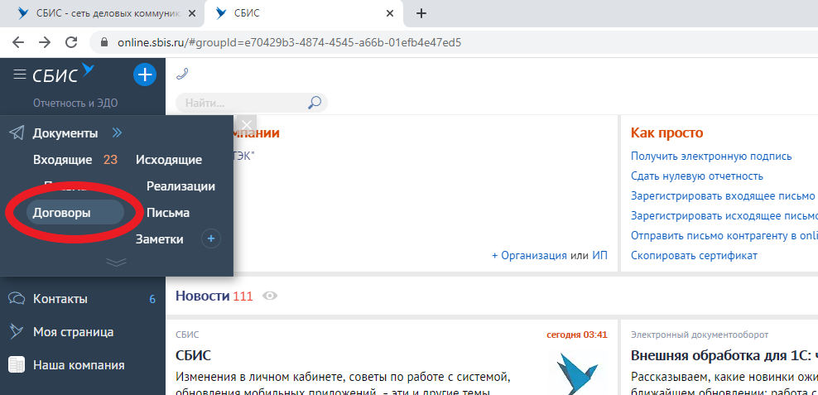
- Выбрать контрагента (ООО «ОТП ТЭК», ИНН 7838508444), прикрепить требуемые документы.
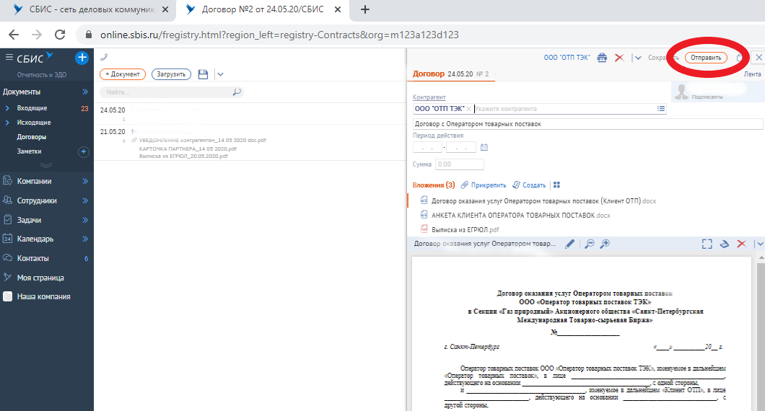
- Отправить, подписав комплект электронным сертификатом УКЭП
